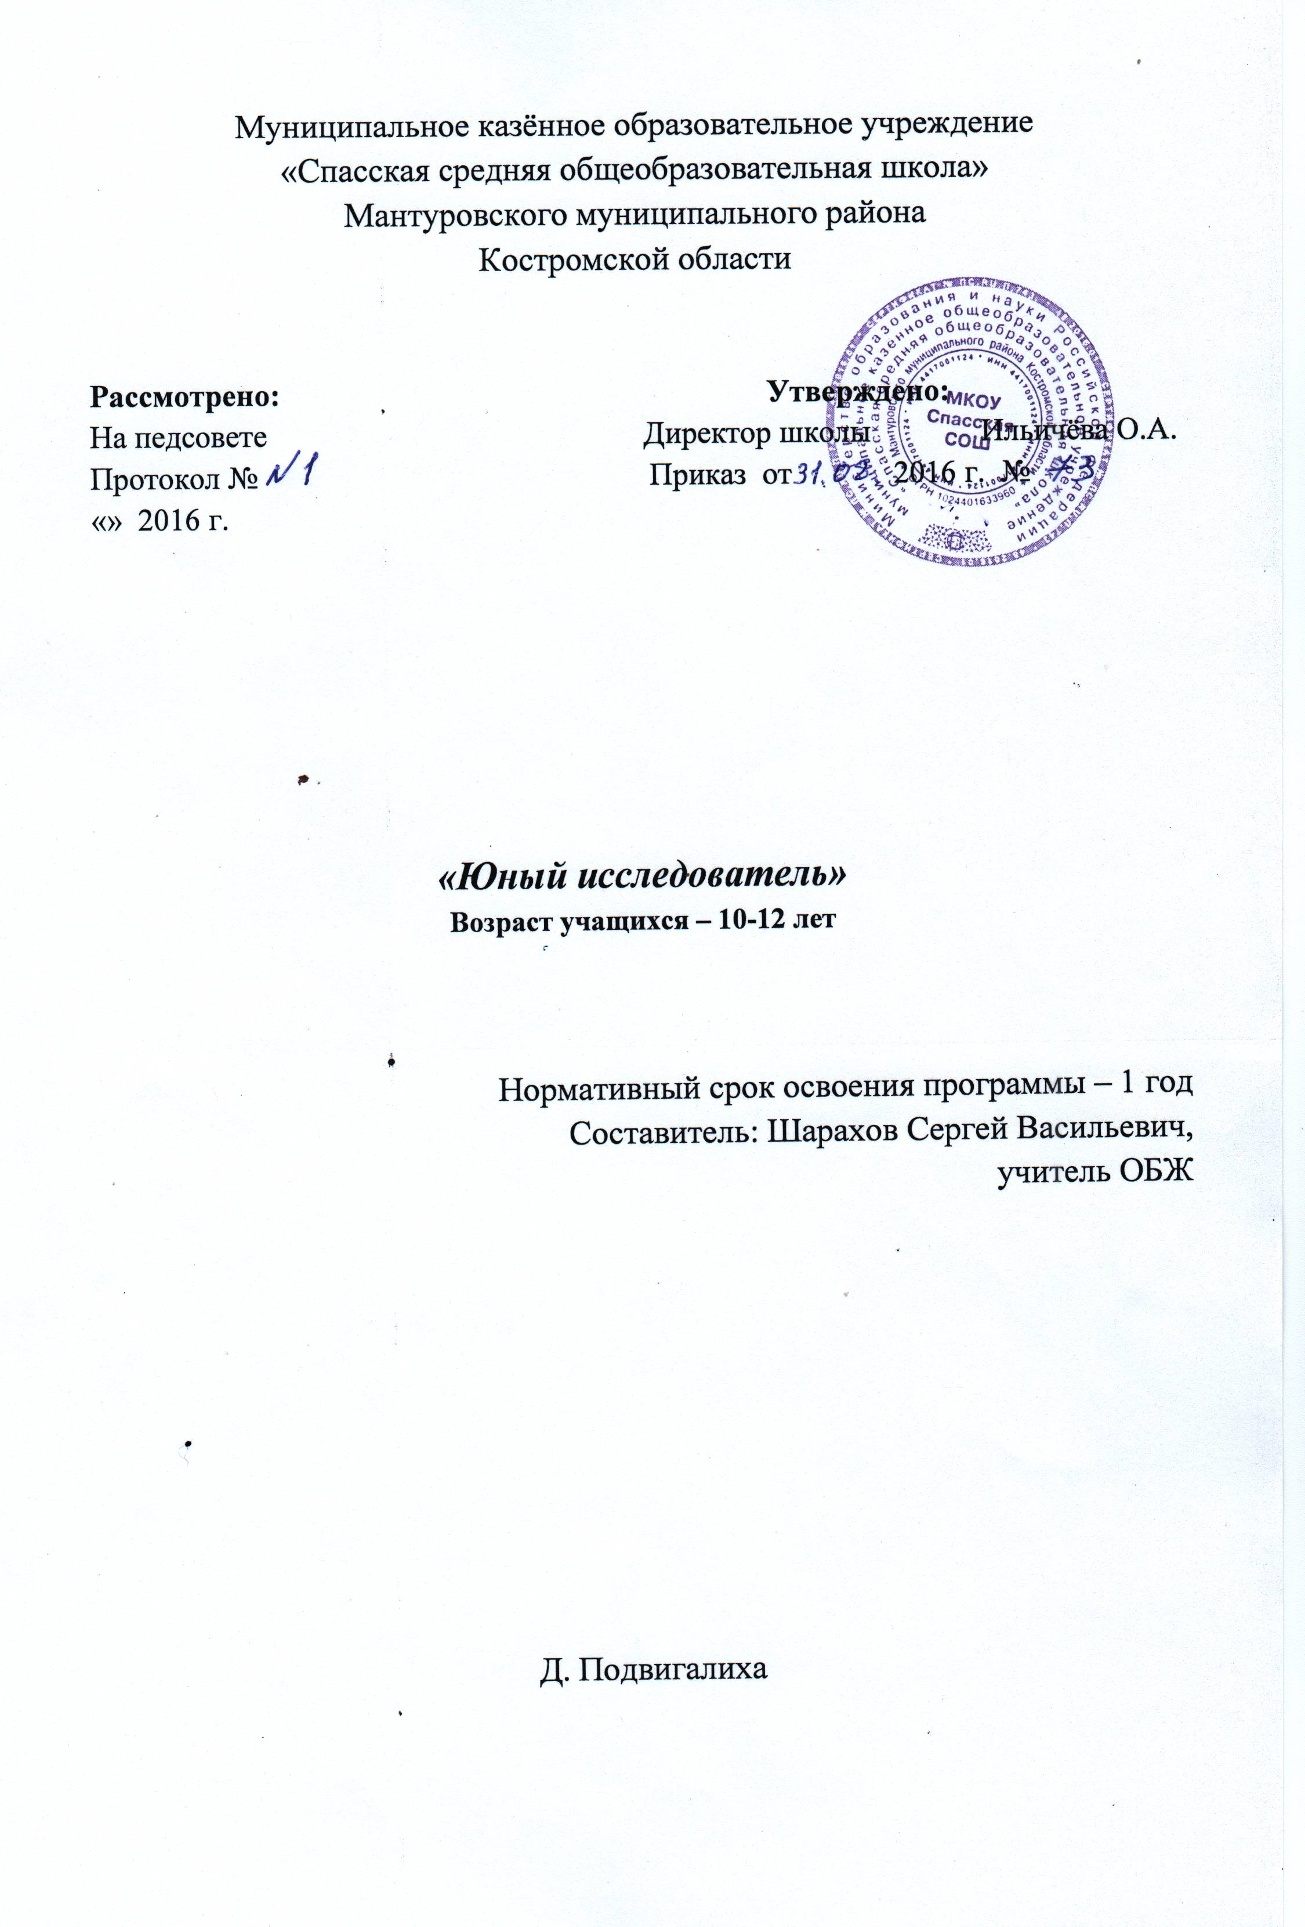

**Пояснительная записка**

Любовь к природе – великое чувство. Оно помогает человеку стать великодушнее, справедливее, ответственнее. Любить и беречь природу может лишь тот, кто ее знает, изучает, понимает.

Великий педагог В.А.Сухомлинский говорил: «К тому, кто был глух к природе с детства, кто в детские годы не подобрал выпавшего из гнезда птенца, не открыл для себя красоты первой весенней травы, к тому потом с трудом достучится чувство прекрасного, чувство поэзии, а может быть, и простая человечность».

Планета Земля - наш общий дом, каждый человек, живущей в нем, должен заботливо и бережно относиться к нему, сохраняя все его ценности и богатства.

Основная задача педагога приобщить школьников к научному познанию и вовлечь их в практическую деятельность по изучению окружающей среды родного края.

Среди отличительных особенностей данной программы можно назвать следующие:

- Охватывает большой круг естественно-научных исследований и является дополнением к учебной программе общеобразовательной школы;

- Добавлен раздел изучения особенностей природы Костромской области (природные комплексы, растительный и животный мир, природоохранная деятельность)

Таким образом, новизна и актуальность программы заключается в сочетании различных форм работы, направленных на дополнение и углубление биолого-экологических и географо-экологических знаний, с опорой на практическую деятельность и с учетом региональных, в том числе экологических, особенностей.

Программа данного курса рассчитана на удовлетворение любознательности тех учащихся, которые, живо интересуются ботаникой, зоологией, географией и стремятся к непосредственному общению с природой.

Посещение занятий позволит школьникам, с одной стороны, расширить свои знания о мире живой и неживой природы, с другой - продемонстрировать свои умения и навыки в области биологии и географии перед учащимися школы, так как предполагается организация внеклассных мероприятий. На занятиях учащиеся научатся вести наблюдения, работать с художественной и научной литературой.

Программа предусматривает использование межпредметных связей с литературой, рисованием, музыкой. Возможно осуществление обратной связи, когда экспонаты и документальный материал, собранные во время работы, будут использоваться на уроках и во внеклассной работе.

Курс, рассчитанный на 36 часов (включая летний период – работа летнего оздоровительного лагеря с дневным пребыванием детей) включает теоретические и практические занятия по экологии, микробиологии, ботанике, зоологии, географии.

Изучение родного природы – процесс увлекательный для совместной деятельности, открывающий большие возможности для реализации творческих проектов, экскурсий, выполнения исследовательских работ и поисковых заданий. Учащиеся получат умения и навыки индивидуальной и коллективной творческой и трудовой деятельности, самоуправления, социальной активности.

Актуальность и практическая значимость данной программы в том, что, во-первых, работа по изучению природы привлекает внимание к проблемам района, края, помогает воспитанию поколения патриотов родной земли; во-вторых, материалы по природе родного края можно использовать при написании исследовательских работ и создании творческих проектов.

В ходе работы могут вноситься изменения, дополнения, корректировки в план реализации программы и в сами занятия тоже.

Занятия будут проходить на базе МКОУ Спасская СОШ Мантуровского муниципального района Костромской области.

**Цель программы:** развитие у учащихся знаний и навыков проведения научно-исследовательских работ по изучению и оценке состояния окружающей среды родного края.

**Задачи:**

**Образовательные:**

- Расширять кругозор, что является необходимым для любого культурного человека;

- Способствовать популяризации у учащихся биологических, географических и экологических знаний;

- Ознакомление с видовым составом флоры и фауны родного края; с редкими и исчезающими растениями и животными; с правилами поведения в природе;

- Ознакомить с простейшими способами ориентирования.

**Развивающие:**

- Развитие навыков при уходе за комнатными растениями, навыков работы с микроскопом и компасом;

- Развитие навыков общение и коммуникации;

- Развитие творческих способностей учащихся;

- Формирование экологической культуры и чувства ответственности за состояние окружающей среды с учетом региональных особенностей;

- Формирование приемов, умений и навыков по организации поисковой и исследовательской деятельности, самостоятельной познавательной деятельности, проведения опытов.

- Формирование потребности в здоровом образе жизни.

**Воспитательные:**

- Воспитывать интерес к миру живых существ; к окружающей природе;

- Воспитывать ответственное отношение к порученному делу.

**Организационно-педагогические условия реализации программы:**

1. Состав учащихся: 5-10 учащихся, в зависимости от наполняемости классов;
2. Возрастная группа: 10-12 лет;
3. Условия набора учащихся: свободный набор, по заявлению родителей (законных представителей);
4. Учёт индивидуальных особенностей учащихся: любовь к природе и активному отдыху, желание заниматься краеведческой и исследовательской работой.
5. Расписание занятий составляется в соответствии с требованиями Устава школы - 1 раз в неделю, по 1 часу.
6. Режим занятий:

|  |  |  |
| --- | --- | --- |
| Количество часов в неделю | Количество недель в учебном году | Всего часов в год |
| 1 | 35 | 36 включая 2 часа в летний период (пришкольный лагерь) |

1. Формы проведения занятий: индивидуальные (исследовательская работа, тесты), групповые и по подгруппам (викторины, конкурсы), коллективные (экскурсии).

**Ожидаемые результаты**

В завершение учебного года учащиеся **должны знать:**

- Особенности природы родного края;

- Многообразие растительного и животного мира;

- Правила поведения в природе;

- Правила ориентирования на местности по компасу и местным признакам;

- Методику работу с микропрепаратами;

- Особенности природоохранной работы;

- Секреты здоровья.

**должны уметь:**

- Проводить поисково-исследовательскую деятельность под руководством учителя;

- Пользоваться современными источниками информации и давать аргументированную оценку информации по биологическим и географическим вопросам; работать с научной и учебной литературой;

- Грамотно находить и собирать материал по исследовательской работе;

- Оказывать первую доврачебную помощь;

- Проводить работу по ведению здорового образа жизни;

- Уметь выступать перед аудиторией.

**Формы подведения итогов** при реализации программы: составление, оформление и защита доклада, оформление стенда и альбомов.

**Учебно-тематический план**

|  |  |  |  |  |  |
| --- | --- | --- | --- | --- | --- |
| № | Раздел / Тема | Количество часов | | | Приме-  чания |
| Теория | Практика | Всего |
|  | **Вводное занятие** | **1** | **-** | **1** |  |
|  | **Край, в котором мы живём** | **2** | **2** | **4** |  |
|  | **Природа под микроскопом** | **2** | **2** | **4** |  |
|  | **Способы ориентирования** | **2** | **2** | **4** |  |
|  | **Природа под охраной** | **3** | **1** | **4** |  |
|  | **Здоровье человека и окружающая среда** | **2** | **1** | **3** |  |
|  | **Я - исследователь** | **3** | **2** | **5** |  |
|  | **Воспитательная работа** | **2** | **9** | **11** |  |
| Экскурсия в осенний лес. Осенние явления в природе | - | 1 |  |  |
| Фотоконкурс «Природа родного края», «Мир глазами детей» | - | 1 |  |  |
| Конкурс «Юный краевед», «7 чудес Кологривского леса», «Зеленый мир» | 1 | - |  |  |
| Творческий конкурс «Живи лес», «Отходам вторую жизнь» | - | 1 |  |  |
| Мир ребусов, кроссвордов, анаграмм. | 1 | - |  |  |
| Конкурс «Зеленая планета», «Человек и природа» | - | 1 |  |  |
| Праздник здоровья «Спорт – альтернатива вредным привычкам» | - | 1 |  |  |
| Акция «Чистое село», «Зеленая весна», «С любовью к России мы делами добрыми едины», «Встречаем стаи птичьи» | - | 2 |  |  |
| Озеленение пришкольного двора | - | 2 |  |  |
| Уход за комнатными растениями | - | в течение года |  |  |
|  | **Итоговое занятие** | **-** | **1** | **1** |  |
| **Итого:** | | **17** | **20** | **37** |  |

**Содержание**

**Тема 1. Вводное занятие (1ч)**

*Теория*:Проведение инструктажа по технике безопасности. Знакомство с содержанием программы.

*Практика:* Экологические игры.

**Тема 2. Край, в котором мы живём (4ч)**

*Теория:*

2.1. Растения родного края.

2.2. Животный мир нашего края.

2.3.Экосистемы Мантуровского района Костромской области, близлежащих деревень (Знаменка, Вочурово, Березники).

*Практика:* Растения родного края. Правила поведения в лесу. Викторина по теме: «Многообразие природы родного края». Оформление стенда.

**Тема 3. Природа под микроскопом (4 ч)**

*Теория:*

3.1. Увеличительные приборы.

3.2. Биологическая микролаборатория.

*Практика:* Работа с увеличительными приборами. Работа с биологической микролабораторией. Микропрепараты. Подготовка микропрепаратов. Приготовление микропрепарата*.* Оформление стенда.

**Тема 4. Способы ориентирования (4 ч)**

*Теория:*

4.1.Ориентирование по карте и компасу.

4.2.Ориентирование по местным признакам.

*Практика:* Работа картой и компасом. Ориентирование по Солнцу, звездам, Луне, часам, местным признакам. Оформление стенда.

**Тема 5. Природа под охраной (4 ч)**

*Теория:*

5.1. Экологический час «Красная книга Костромской области»

5.2.Экологический час «Лекарственные растения»

5.3. Практикум «Ненужные нужности» (поделки из бросового материала)

5.4. Экологические уроки по материалам портала «Экокласс. РФ»

*Практика:* Устный журнал «Наша чистая планета». Оформление стенда.

**Тема 6. Здоровье человека и окружающая среда (3 ч)**

*Теория:*

6.1. Секреты здоровья.

6.2. Доврачебная помощь пострадавшему.

6.3. Лечебное воздействие звука.

*Практика:* Доврачебная помощь пострадавшему. Релаксация - лечебное воздействие звука. Итоговое занятие: Путешествие «Поезд Здоровья». Оформление стенда.

**Тема 7. Я - исследователь (5 ч)**

*Теория:* Индивидуальная работа с учащимися по выбранной теме (консультации). Составление и оформление проектов, исследовательских работ.

*Практика:* Защита проектов, исследовательских работ.

**Тема 8. Воспитательная работа (11 ч)**

*Практика:* Проведение акций. Организация и проведение воспитательных мероприятий, согласно учебно-тематическому плану.

**Тема 9. Итоговое занятие (1 ч)**

*Практика:* Создание презентации «Юный исследователь». Оформление стенда.

**Методическое обеспечение программы**

**Формы и методы организации занятий.**

При проведении занятий по данной программе используются ***словесные***(лекция, беседа, объяснения), ***наглядные***(показ видео- и графических материалов, наблюдение); ***практические***(практикумы, экскурсии, работа с бумагой, бросовым материалом, рисование, изготовление поделок.) ***методы*** обучения.

***Формы*** проведения занятий по программе: игра, экологический урок, акция, экскурсия.

Программой предусмотрено самостоятельное выполнение учащимися различных заданий и работ (чтение литературы, сбор информации, составление рассказов, сказок и другое), проведение массовых мероприятий (конкурсов, викторин, праздников).

**Материально-технические средства программы:**

|  |  |  |  |
| --- | --- | --- | --- |
| № | Наименование | Количество | Примечания |
|  | Учебный класс | 1 |  |
|  | Парта | 5 шт. |  |
|  | Стул | 10 шт. |  |
|  | Доска магнитная | 1 шт. |  |
|  | Ноутбук | 1 шт. |  |
|  | Проектор мультимедиа | 1 шт. |  |
|  | Стенд для оформления | 1 шт. |  |
|  | Канцелярские товары (для оформления стенда) | По мере необходимости |  |
|  | Учебно-методическая литература (книги, журналы) |  |  |

**Для определения результативности обучения** по данной программе в конце каждого тематического раздела и в конце учебного года проводятся контрольные опросы: викторины, тестирование, письменные или устные опросы. При изложении оценки педагог отмечает недостатки выполненной работы, но основной акцент делает на её достоинства, чтобы у учащегося сложилось ощущение успеха с нацеленностью на исправление недостатков.

**Система оценивания детей (десятибалльная)**

«8-10» - хорошо знает природу родного края; умеет выступать перед сверстниками, отстаивать свое мнение, делать проектные работы. Свободно ориентируется в различных источниках информации. Умеет оказать первую доврачебную помощь, правильно использует правила поведения на природе, умеет ориентироваться на местности. Активно участвует в массовых мероприятиях.

«5-7» - знает природу родного края; умеет выступать перед сверстниками, делать проектные работы. Ориентируется в различных источниках информации. Умеет оказать первую доврачебную помощь, правильно использует правила поведения на природе, умеет ориентироваться на местности.

«3-4» - слабо знает природу родного края. Ориентируется в различных источниках информации с помощью учителя. Неуверенно выступает перед сверстниками. Умеет оказать первую доврачебную помощь, знает правила поведения на природе, умеет ориентироваться на местности.

**Формы аттестации:**

|  |  |  |  |  |
| --- | --- | --- | --- | --- |
| Вид контроля | Цель, задачи | Содержание | Форма | Критерии |
| Текущий /  «Край, в котором мы живём» | Проверить уровень полученных знаний | Мероприятие «Многообразие природы родного края» | Викторина | Знает природу родного края |
| Текущий / «Природа под микроскопом » | Проверить уровень полученных знаний | Вопросы по изученной теме | Приготовление микропрепарата | Знает основы микробиологии |
| Текущий/ «Способы ориентирования» | Проверить уровень полученных знаний | Практическая работа на местности | Практикум | Знает основные способы ориентирования |
| Текущий / «Природа под охраной» | Проверить уровень полученных знаний | «Наша чистая планета» | Устный журнал | Знает, как охранять природу |
| Текущий / «Здоровье человека и окружающая среда» | Проверить уровень полученных знаний | «Поезд Здоровья» | Игра - путешествие | Знает секреты здоровья |
| Текущий / «Я – исследователь» | Проверить знание методики, навыки поисково-исследовательской работы, умение самостоятельной работы с источниками | Составление и оформление доклада. Защита творческого проекта | Защита творческого проекта | Умеет выступать перед сверстниками, отстаивать свое мнение, делать проектные работы. Свободно ориентируется в различных источниках информации |
| Итоговый | Проверить уровень полученных знаний, умений. | Создание презентации «Юный исследователь» | Создание и показ презентации | Активно участвует в массовых мероприятиях |

**Список литературы**

**Литература для педагога**

* 1. Агеева И.Д. Веселая биология на уроках и праздниках. Методическое пособие, Москва, «Творческий центр», 2005;
  2. Бардин К.В. «Азбука туризма». М., Просвещение, 1973;
  3. Безруков А. Занимательная география.- М.: АСТ-ПРЕСС, 2001;
  4. Белозёров П.И. Растительность Костромской области и её использование –Кострома, 1959;
  5. Булдаков К.А. Костромской край. Учебное пособие - Ярославль, 1992;
  6. Величковский Б.Т., Кирпичев В.И., Суравегина И.Т. Здоровье человека и окружающая среда. Учебное пособие. - Москва, Новая школа, 1997;
  7. Высоцкая М.В. Проектная деятельность учащихся, - Волгоград, издательство «Учитель», 2008 год;
  8. География: Занимательные материалы к урокам и внеклассным занятиям в 6-8 классах/ Сост. Н.А. Касаткина.- Волгоград: учитель, 2004;
  9. Красная книга Костромской области / Под ред. ДПР Костромской области. Кострома, 2009. - 387 с;
  10. Основы медицинских знаний учащихся: Проб. Учеб. Для сред. Учеб. Заведений под ред. М.И. Гоголева. - Москва, Просвещение, 1991;
  11. Парфилова Л.Д. Тематические игры по ботанике. Методическое пособие. - Москва, «Творческий центр», 2002;
  12. Портал «Экокласс»;
  13. Природа Костромской области и её охрана – Ярославль, 1987;
  14. Смирнова О.С. Природа, население и история Костромского края: [Электронное издание] / –Кострома: ОГБОУ ДПО «Костромской областной институт развития образования», 2015;
  15. Тыкул В.И. «Спортивное ориентирование» (пособие для руководителей кружков и внешкольных учреждений). – М.: «Просвещение», 1990г.;
  16. Шапцева Н.Н. Наш выбор – здоровье. Досуговая программа, разработки мероприятий, рекомендации. - Волгоград, издательство «Учитель», 2009;
  17. Фадеева Г.А. Международные экологические акции в школе. - Волгоград, издательство «Учитель», 2005.

**Литература для учащихся**

1. Красная книга Костромской области / Под ред. ДПР Костромской области. Кострома, 2009. - 387 с.;
2. Основы медицинских знаний учащихся: Проб. Учеб. Для сред. Учеб. Заведений под ред. М.И. Гоголева. - Москва, Просвещение, 1991;
3. Природа Костромской области и её охрана – Ярославль, 1987;
4. Смирнова О.С.Природа, население и история Костромского края: [Электронное издание] / –Кострома: ОГБОУ ДПО «Костромской областной институт развития образования», 2015;
5. Удивительная планета Земля. Под ред. Н. Ярошенко. – Москва, ЗАО «Издательский Дом Ридерз Дайджест», 2003;
6. Щербакова Ю.В. Занимательная биология на уроках и внеклассных мероприятиях, Москва, Издательство «Глобус», 2008;
7. Энциклопедия «Я познаю мир».